新媒体运用中青年学生心理和行为特质研究
——以复旦学生关注的公众微信号为例的研究
微信公众平台自2012年8月末进行公众推广以来，在国内掀起关注热潮。复旦学生关注的校内外微信公众号有哪些？受学生欢迎的微信公众号具有怎样的特质？反映了学生的何种行为特征？为此，校团委调研部组织了公众微信号专题调研，采用配额抽样的方式，抽取150名在校学生进行了一对一式访谈。受访学生的性别分布为男女生各75名；年级分布为大一学生42名，大二学生39名，大三学生36名，大四学生33名；专业分布为文科类55名，经济管理类30名，理工科类50名，医学类15名。依据调研结果，整理形成如下报告，供参阅。
一、复旦学生公众微信号的关注现状
- 六成以上学生关注数在20个以下
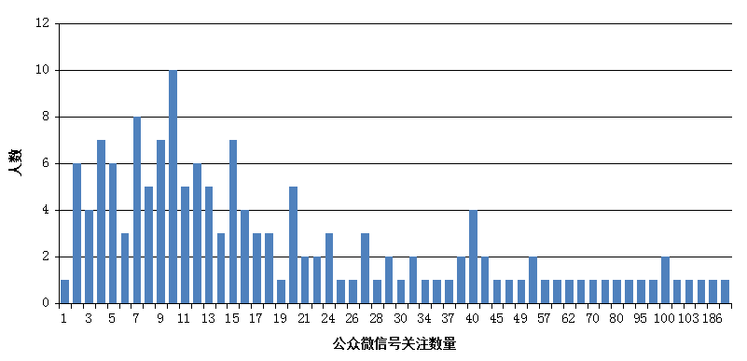
图1 公众微信号不同关注数量人数统计图
150名受访者中，64%的学生关注的公众微信号数量在1-20个之间，关注数量在50个以上的学生达一成，其中7人关注数量在100以上，最高关注数为200。一个月后，抽取其中70名受访学生进行追访，追访结果表明大一学生关注的微信公众号数量增长幅度较大，平均每人关注数增加5.7个。但由于前一个月关注数量在15个以下的大一新生占据六成学生的一半，一个月后关注数量的变动不影响六成学生关注数在20个以下的结论（追访群体中各年级变动情况对比图参见附录）。
低年级学生关注数量较为集中，高年级学生呈现两级分化。对150位受访学生进行不同年级分段分析（参见附件图表X-X），对比得出高低年级呈现不同的分布特征：大一大二学生关注的公众微信号数量集中在1-20个；大三大四学生关注的公众微信号数量较为分散，两极分化比较明显。微信作为近两年新兴的社交平台，大一大二学生刚进入大学不久，接受新事物意愿较强，成为公众微信号的主要关注群体；而大三大四学生经历旧社交平台向新社交平台的转变，接受新事物能力强的学生成为新社交平台的使用先驱。
文商科学生关注数最高，医科学生关注数最低。对150位受访学生进行不同专业分段分析(参加附件图表X-X)，文商科学生平均关注数为33个，理工科学生平均关注数为23个，医科学生平均关注数为10个。不同专业群体大部分学生关注数集中在20以下，无专业差别，但关注数为20个以上的学生，文商科比理工科多一成，多出的学生集中在关注数为40个以上，而受访群体中医科关注数在40以上的学生仅一个。比较分析得出文商科学生更愿意关注公众微信号。
- 学生接触公众微信号以朋友圈为首要渠道，校内公众微信号以他人和组织推荐较多
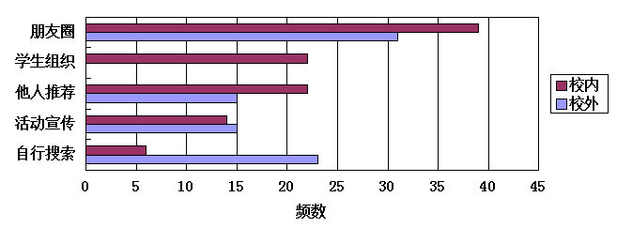
图2 学生接触公众微信号渠道的频数分布
访谈表明，学生接触校内外公众微信号渠道主要有：朋友圈、他人推荐、活动宣传、自行搜索、学生组织，其中通过学生组织了解属于校内公众微信号特有渠道。
数据显示，受访群体中近四成学生通过朋友圈接触到校内外微信公众号，除此之外，校内公众微信号传播42%以人际、组织关系为主，校外公众微信号主要基于个人兴趣，学生自行搜索为主。新媒介环境中，公众微信号也成为许多校内外活动组织方的宣传营销平台。
- 学生接收公众微信号内容以朋友圈最为有效，关注数增加造成选择性阅读
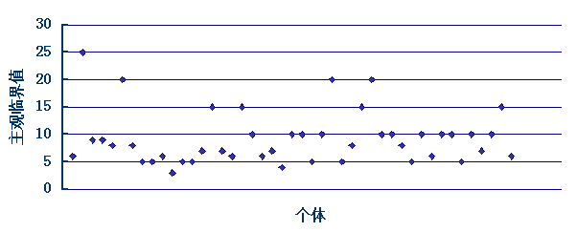
图3 学生不再单独点开平台阅读信息的主观关注数分布图
在关注超过9个公众微信号，学生便会选择性阅读其中3个。由于微信订阅号平台属于折叠式，许多详细信息需要点开平台才能够阅读。45份访谈数据显示，学生认为不再点开平台阅读信息的关注数临界值集中在10以下，平均值为9.24（实际我们发现关注数在4个以上的受访学生就已开始选择性查阅），学生每次翻阅公众微信号选择性阅读集中在5个以下，平均值为3.31。因此对于公众微信号，受到关注不代表其推送的信息能够得到关注者的阅读。
学生阅读公众微信号推送内容主要来自朋友圈分享。后期追访中，对于同一篇文章在订阅号、朋友圈、微信群三种渠道里同时出现，70名受访学生中尽一半表示通过朋友圈获取更有效，其次才是进入订阅号查阅。一位大二学生表示：“微信群里比较少见转发文章，如果信息同时出现在订阅号和微信群，微信群获取较快。”因此对于公众微信号，其推送内容只有通过转发分享渠道才能够被受众有效阅读。
二、学生公众微信号的关注特征
1.学生关注的公众微信号特征
本次调研得到了150名受访学生重点关注的206个校内公众号及701个校外公众号。对其进行整理、总结和对比分析后发现，校内微信订阅号的关注程度远高于服务号，校内外的公众号关注的集中程度与内容提供存在明显差异，校内外媒体资讯类微信号独占鳌头。
第一，订阅号数量大于服务号数量——以校内公众号为例。
206个学生较为关注的校内微信号中，仅“校园司令”为服务号，其余全部为订阅号。这主要是由于：一方面，订阅号具有申请流程简洁、前期设计难度低、无强制官方认证要求、不存在注册运作经费等特点，相比服务号具备门槛低、流程短等优点；另一方面，服务号的信息推送频率仅为订阅号的三十分之一，且后者升级了目录设计用于信息分类，集信息及时收取与检索于一体的订阅号更大程度地满足了用户需求。
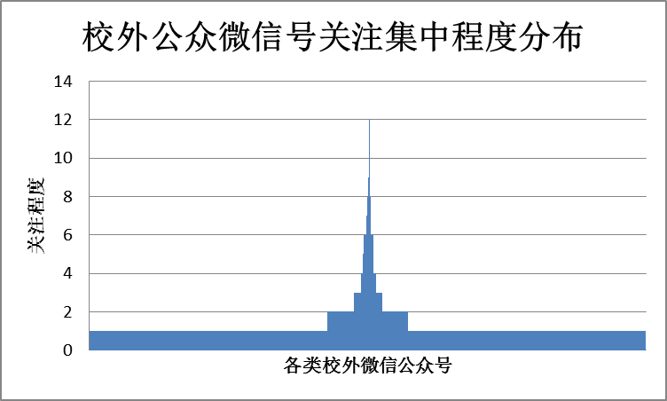
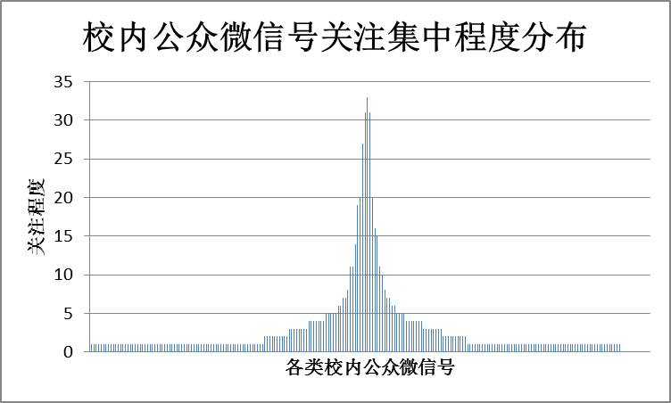
第二，校内外公众号关注集中程度及内容提供存在明显差异。
校内公众号的关注集中程度远高于校外公众号。学生比较关注的206个校内公众微信号中，单个微信号的被受访学生关注的数量占总体关注量10%及以上的达8个。而701个校外微信公众号中，受访学生关注数量为1的公众号超过总量的85.6%。
另一方面，校内外公众号在内容提供上存在鲜明分工。前者注重实效，讲求“有用性高”；后者注重品质，讲求“有趣性高”。而学生所关注的校外公众号则整体呈现出对“生活贴士”、“社会娱乐”的高倾向性。
第三，校内外微信公众号共同点：媒体资讯类微信号关注度独占鳌头
据调研数据，在本次抽样涉及的907个校内外公众中，媒体资讯类公众号占总体的一半以上，关注排名前十的校内公众号可分为校园信息类、校园媒体类与校园娱乐类，媒体资讯类占60%，多聚焦于及时推送校园活动、工作信息、校园新闻及各方评论，信息类别涉及各个领域，与各专业学生的需求形成良好对接，并大大提升了学生校园参与的便捷程度。
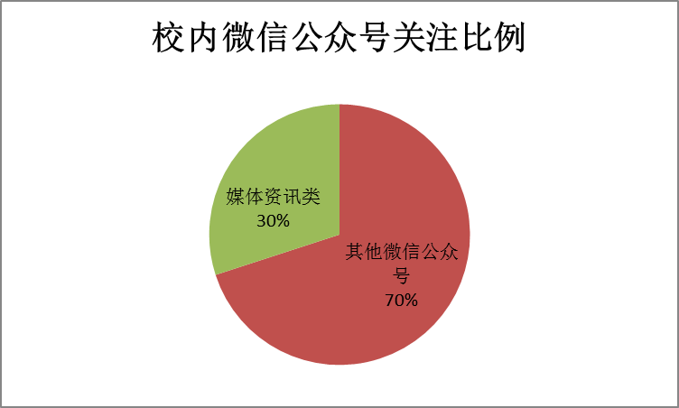
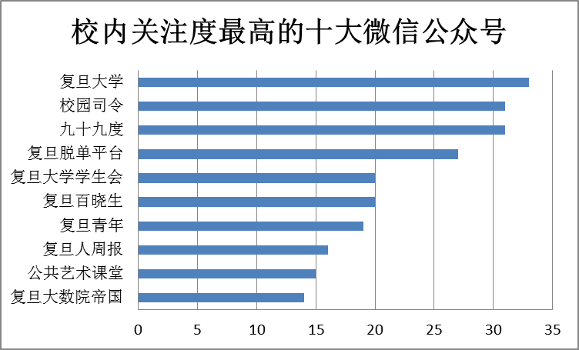
2.更受学生欢迎的微信公众号
对我校青年学生所关注的微信公众号进行整理后发现，青年学生对微信公众号的关注存在偏好取向，“需求指向明确”、“贴近学生生活”、“高格调、精英化”、“发布权威信息”的微信公众号更受青年学生欢迎：
第一，指向人群明确，满足需求精准的微信公众号
调研发现，敏锐把握学生市场需求导向的微信公众号在短期内得以快速推广。以“复旦脱单平台”为例，因其准确掌握学生对恋爱交友的需求动向，在平台推出短短几天内，迅速积累大量人气，获得近5000的关注量。例如一名金融系大三的同学表示：“我并没有脱单意愿，之所以关注这个平台是因为在上面看到自己的同学。但是最近对这个平台发布的交友信息很感兴趣，挺符合我的交友需要的。”
第二，内容对接生活，语言布局符合学生风格的微信公众号
在数据分析中发现，推送内容贴近学生生活的微信公众号更受欢迎。一位受访的大三学生表示：“一方面希望通过阅读校园信息能够更好安排、充实校园生活；另一方面希望通过阅读娱乐性信息打发时间。”而在如何吸引到学生关注的问题中，大部分受访学生表示，语言风趣、段子化，页面布局图文组合、形式多样的信息内容更能吸引学生眼球。例如一位关注了九十九度的大二学生提到：“（九十九度）‘远行’，‘流光’等版块，内容优质、很有文艺范和情调，符合目前一些文艺青年的风格”。
第三，产品格调高，迎合学生精英化心理的微信公众号
在分析150份访谈稿的文本后发现，“讲座”被提到106次，“知识”被提到44次，“学术”被提到25次。复旦学生群体存在“求知”特质，对学术活动信息有着强烈需求。另外，复旦学生表现出对“有思想”的微信公众号更高的亲和度，期待其在推送信息时加入自身平台特色。关注排名第七的青年复旦平台有以下两大热门版块：青年聚焦、青年首发，每篇文章阅读量平均在一千以上，一篇《‘复旦大学章程’正式发布，即日生效》阅读量达到4025，体现了复旦学生精英化心理，对顶端思考的偏好。一位大四学生提到：“复旦青年在发一些校园动态时，还有学生自己的思考，比复旦大学这类官方平台更详细、更有卖点”。
第四，权威信息发布的微信公众号
官方微信公众号推送的信息权威性、真实性高，更易得到学生的信赖，而该类平台属校内组织管辖。
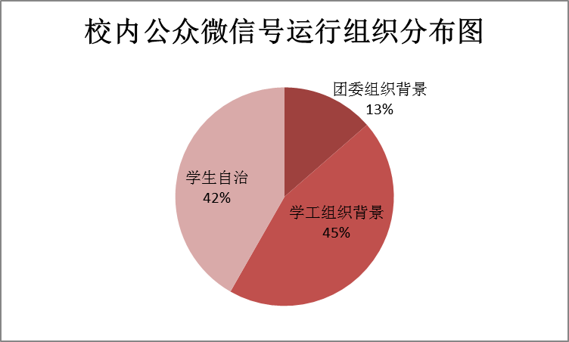
调研数据显示，权威信息发布平台则占关注量排名前十微信公众号的40%；在206个小内微信公众号中，58.25%的微信关注量来自组织权威信息发布平台。以关注度最高的“复旦大学”为例，该平台主要发布有关学生生活、校园文化的官方信息，在所有微信号关注量排名中位居首位，受关注量在所有受学工部管辖微信关注量的10.7%。。
一位经济学院的大一新生表示“我关注的第一个公众号是‘复旦大学’，因为是复旦官方代表，感觉比较可以信赖。”

附图：
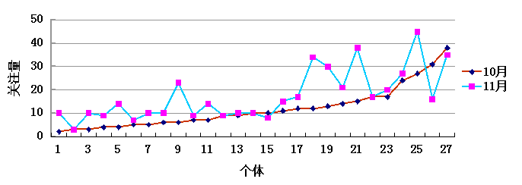
图1 追访的大一学生前后关注数量变化
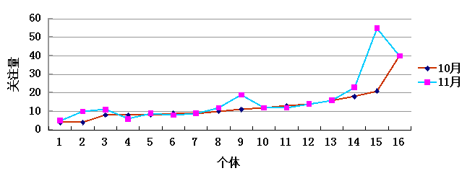
图2 追访的大二学生前后关注数量变化
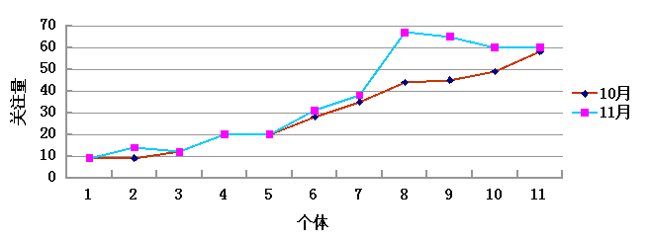
图3 追访的大三学生前后关注数量变化
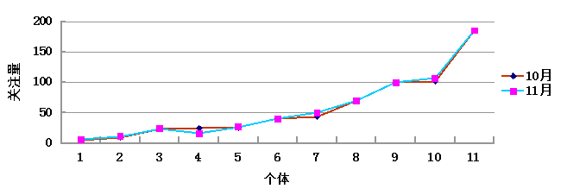
图4追访的大四学生前后关注数量变化
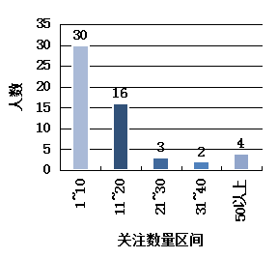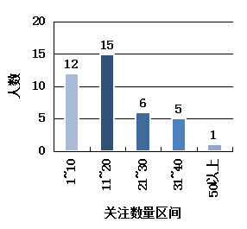
图5 大一学生公众微信号关注情况 图6 大二学生公众微信号关注情况
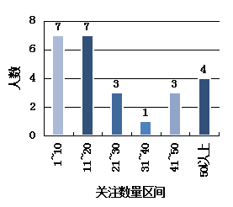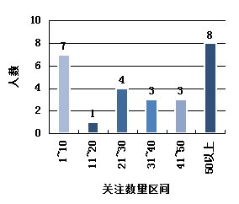
图7 大三学生公众微信号关注情况 图8 大四学生公众微信号关注情况
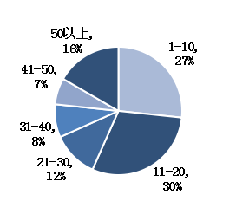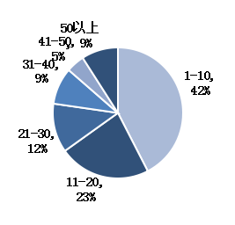
图9 文商科学生公众微信号关注情况 图10 理工科学生公众微信号关注情况
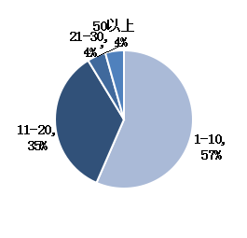
图11 医科学生公众微信号关注情况
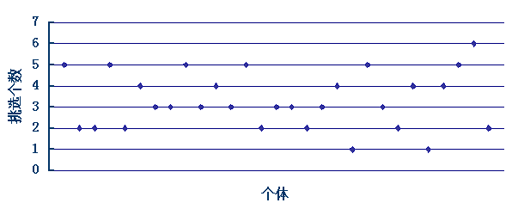
图12 学生选择性阅读公众微信号平台个数散点图
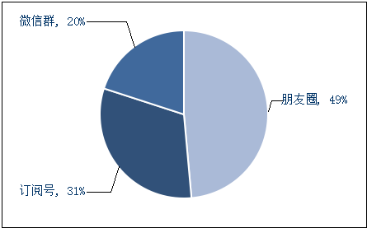
图13 信息阅读有效渠道

